|  |  |  |
| --- | --- | --- |
|  | **Федеральное государственное бюджетное образовательное**  **учреждение высшего образования**  **«Пензенский государственный университет»**  **(ФГБОУ ВО «Пензенский государственный университет»)**  **Нижнеломовский филиал ФГБОУВО**  **«Пензенский государственный университет»**  **(НлФ ФГБОУ ВО «ПГУ»)** |  |

**Практическая работа №2**

**по дисциплине:** «Поддержка и тестирование программных модулей»

на тему: «Тестирование белым ящиком»

Выполнили:

студент группы 23НФПО

Кириллов А.О.

Веденяпин Д.А.

Мосман А.П.

Принял:

Преподаватель

Кайгородова В.О.

Нижний Ломов, 2025 г.

**Цель работы:** изучить метод тестирования «Белым ящиком».

**Ход работы:**

1. Разработали программу на C++ для определения вида треугольника, на основе длин его сторон и нахождения его площади.

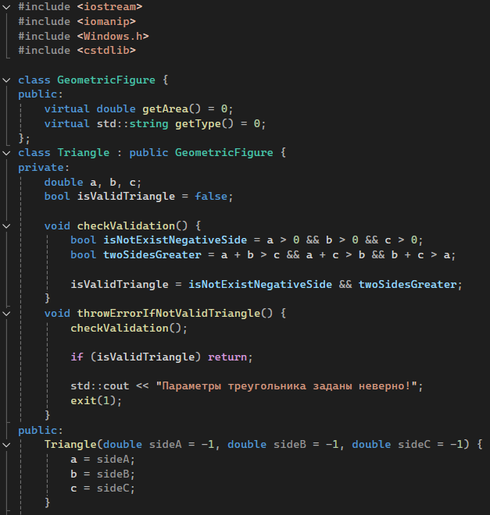

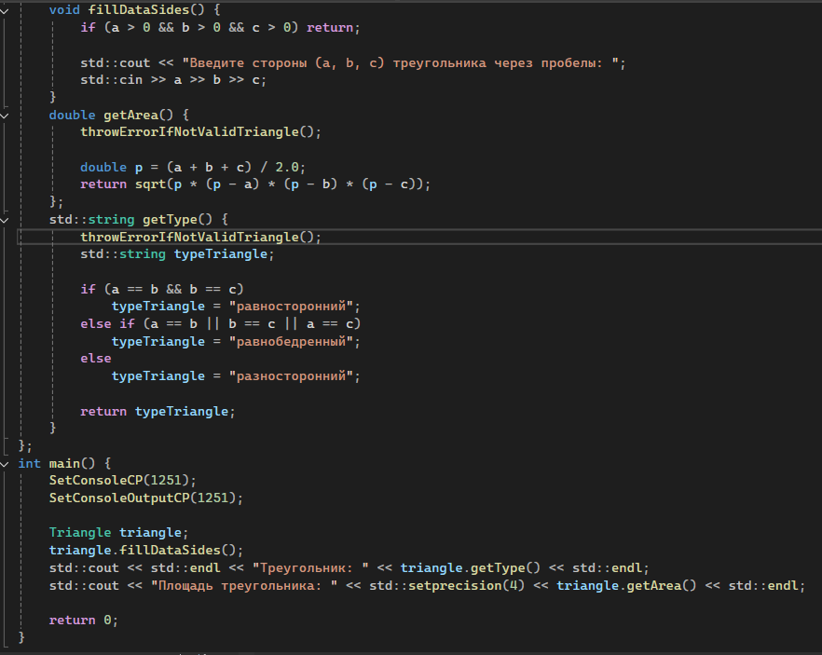

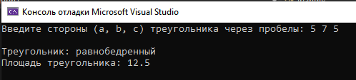

1. Подготовили набор тестовых данных для обнаружения ошибок в программе и протестировали ее, записав результаты в таблице.

|  |  |  |  |  |
| --- | --- | --- | --- | --- |
| А | В | С | Ожидаемый результат | Объект проверки |
| 5 | 5 | 5 | Треугольник равносторонний  S=10.83 | Треугольник равносторонний  S=10.83 |
| 90 | 80 | 60 | Треугольник разносторонний  S=2353 | Треугольник разносторонний  S=2353 |
| 5 | 7 | 5 | Треугольник равнобедренный  S=12.5 | Треугольник равнобедренный  S=12.5 |

1. Разработали программу на C++ для определения вида треугольника, на основе градусов углов. Подготовили набор тестовых данных для обнаружения ошибок в программе и протестировали ее, записав результаты в таблице.

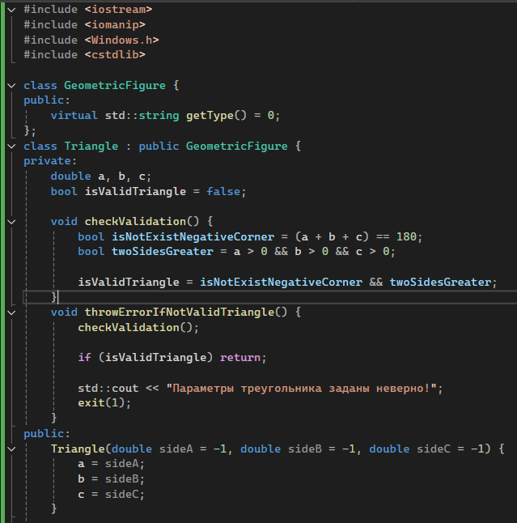

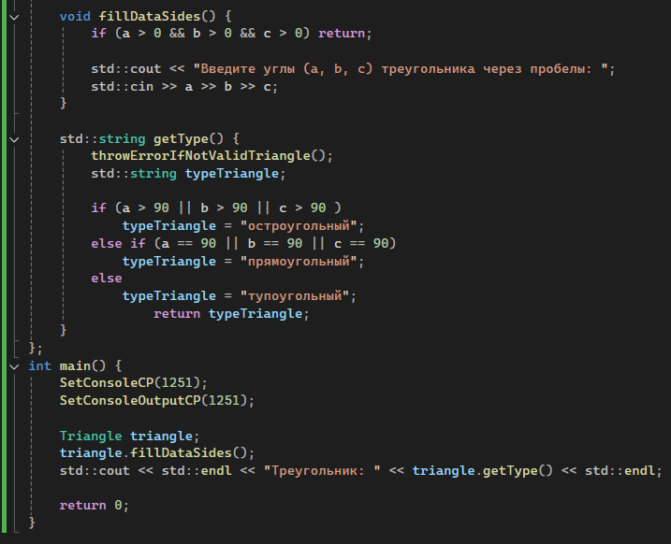

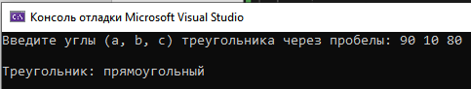

|  |  |  |  |  |
| --- | --- | --- | --- | --- |
| А | В | С | Ожидаемый результат | Объект проверки |
| 90 | 10 | 80 | Треугольник прямоугольный | Треугольник прямоугольный |
| 80 | 20 | 80 | Треугольник остроугольный | Треугольник остроугольный |
| 100 | 10 | 70 | Треугольник тупоугольный | Треугольник тупоугольный |

1. На основе проведенных тестов составили рекомендации по исправлению ошибок, выявленных в ходе тестирования в виде отчета.

1 Тест: ввод отрицательных или нулевых значений.

Рекомендация: добавить проверку на ввод отрицательных чисел и ввод нулевых значений в случае ввода градусов для угла.

2 Тест: ввод данных некорректного типа

Рекомендация: добавить проверку типа вводимых пользователем значений.

3 Тест: ввод значений углов, сумма которых превышает 180 градусов.

Рекомендация: добавить проверку суммы вводимых значений углов.

**Вывод:** в ходе работы изучили метод тестирования «Белый ящик», применили его на практике, написав программу для вычисления площади треугольника и определения его типа.